**Web管理与监控系统**

**详细设计**

**北京恒泰博远科技有限公司**

**2018-4-23**

# 

**更新记录**

|  |  |  |  |
| --- | --- | --- | --- |
| **日期** | **版本** | **描述** | **作者** |
| 2018年04月23日 | 1.0 | 初始化 | 刘洪文 |
| 2018年05月03日 | 1.1 | 增加发布过程中调用物联网接口服务器采集服务接口 | 刘洪文 |
|  |  |  |  |
|  |  |  |  |
|  |  |  |  |
|  |  |  |  |

**目 录**

1. 概述 4

1.1. 关于本文档 4

1.2. 系统简介 4

1.3. 系统架构 4

2. 系统设计 4

2.1. 功能设计 4

2.2. 用户设计： 5

2.3. 界面设计： 5

2.3.1. 登录界面 5

2.3.2. 用户管理界面 5

2.3.3. IOServer分组管理界面 5

2.3.4. IOServer管理 6

2.3.5. 设备分组管理 6

2.3.6. 变量配置管理 7

2.3.7. 采集包配置 8

2.3.8. 发布 8

2.3.9. 物联网接口服务管理 9

2.3.10. 采集代理服务管理 9

2.3.11. 存储队列管理 9

2.3.12. 业务接口管理 9

2.3.13. 控制接口管理 9

2.3.14. 监控界面 9

# 概述

## 关于本文档

本文档主要遵循《01_基于分散设备的数据中心概要设计》文档，对3.1章节管理监控平台进行详细设计。

## 系统简介

管理监控平台为系统入口，客户端需要登陆该服务器并进行身份认证后方可进入系统。管理监控平台需要维护用户（含用户权限）、采集代理服务、物联网接口服务器采集服务、物联网接口服务器控制服务、队列服务器、业务对接服务、控制对接服务、IOServer列表、业务设备列表等信息。

当用户登录时，管理监控平台将通过数据库进行用户认证，认证通过后，根据用户权限，分别进入管理界面和监控界面。

进入监控界面可以查看所有的设备和服务状态。

进入管理界面可针对用户、服务、设备等进行配置管理。

## 系统架构

管理监控平台遵循《01_基于分散设备的数据中心概要设计》基本框架，采用SpringBoot架构来实现Web平台功能。

# 系统设计

## 功能设计

按照功能划分为监控和管理两部分，用户根据角色与权限可以限定是否可以使用监控或者管理功能。

## 用户设计：

用户分为监控用户和管理员，监控用户权限仅限于设备和服务状态监控，管理员可以进行系统管理配置和设备服务状态监控。

## 界面设计：

## 登录界面

用户登录界面，后台需要根据程序鉴权结果选择是否展现管理界面。

## 用户管理界面

用户类型：管理员、操作员，管理员拥有所有权限，操作员只有查看权限。

Admin用户：不可删除，不可被其它管理员更改禁用等。

## IOServer分组管理界面

* 管理员可以设置IOServer分组
* 分组支持2级管理，分组下可以创建子分组
* 分组可以有默认打包周期，会被子分组和子分组下的设备默认继承

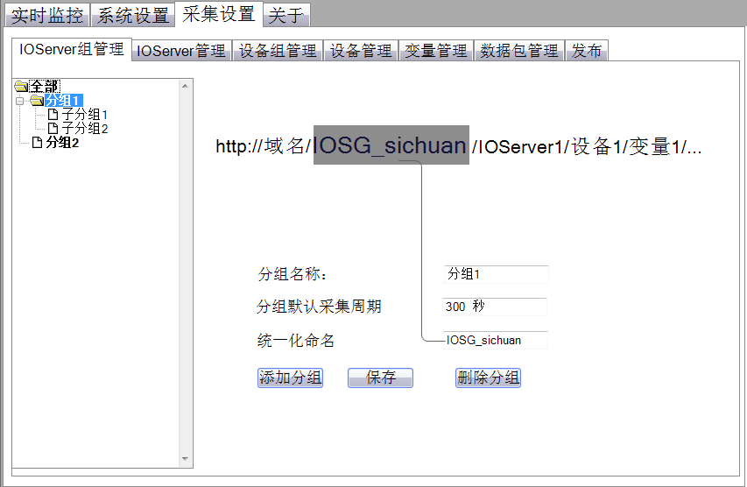

## IOServer管理

* 管理员可以设置IOServer属性
* 每个IOServer必须挂载一个IOServer代理，并设置地址
* IOServer可以被启用停用，停用后的采集数据不被传输
* 可以导入IOServer下挂载的设备和变量信息（名称和ID）
* 发布操作：把采集和配置信息发布到IOServer代理服务

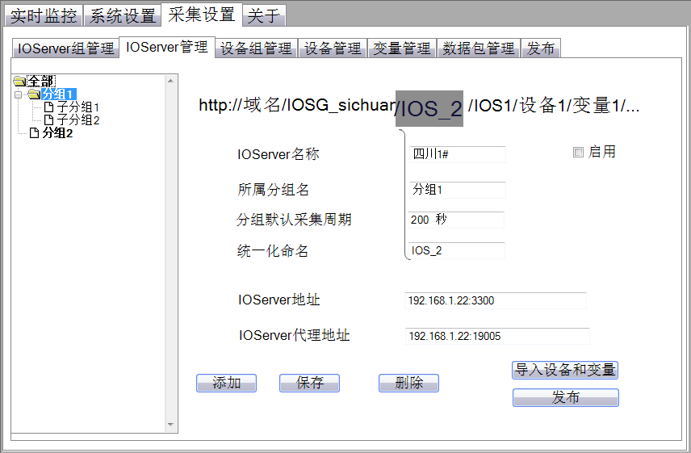

## 设备分组管理

* 管理员可以设置设置分组
* 分组可以有默认采集周期，会被子分组和子分组下的设备默认继承

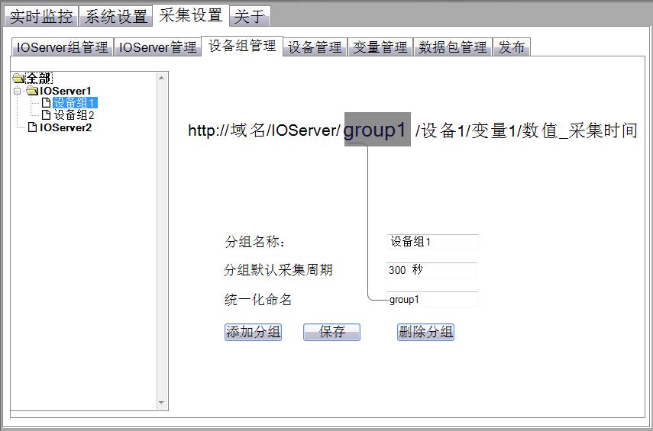

## 变量配置管理

* 设备的所有变量会被显示
* 被选择变量会被采集并传输

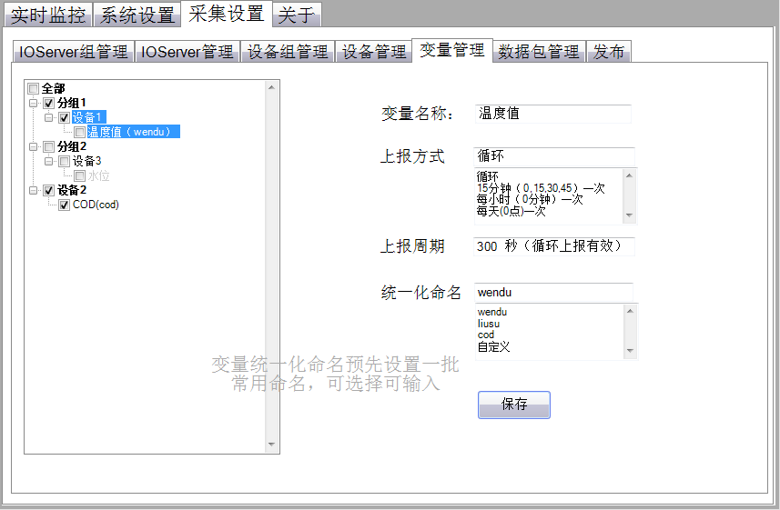

## 采集包配置

* 采集包用来定义一组有相关性的数据，确保数据成组出现
* 采集包会按照一定采集频率一起采集并上报
* 采集失败的变量会以空值上报，表示该数据本时刻无效

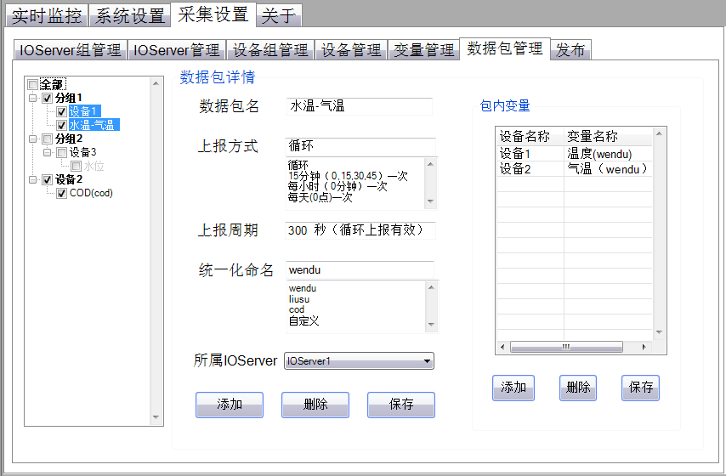

## 发布

发布操作用来把系统配置的所有采集策略通过物联网接口服务器采集服务（接口形式）发布（IOTP网络协议）到每一个IOServer代理服务

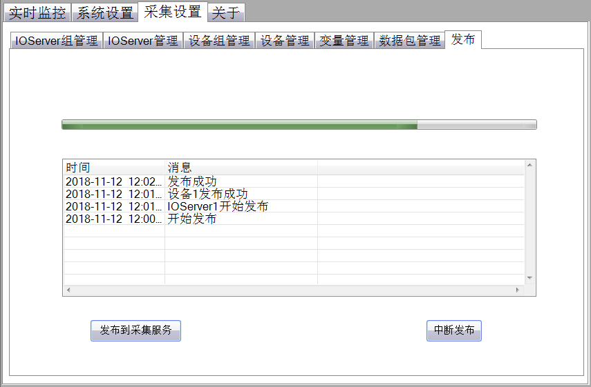

## 物联网接口服务管理

接口服务器采集服务和控制服务的增删改查

服务配置：名称、地址、类型（采集或者控制）、内部ID、关联的存储队列Topic关键字、对应的采集代理服务列表

## 采集代理服务管理

代理服务增删改查

服务配置：名称、地址、类型（KingIOServer或者其他）、ID，对应IOServer

## 存储队列管理

存储队列属性设置：Topic管理等

## 业务接口管理

业务接口服务增删改查

服务配置：名称、地址、业务接口地址、ID，对应存储队列Topic列表、业务数据管理（传输内容：采集数据、设备状态）

## 控制接口管理

控制接口服务增删改查

服务配置：名称、地址、ID，对应存储队列Topic列表（授予写权限区分）

## 监控界面

监控界面按照拓扑图和状态列表形式展现当前设备和服务的在线状态，离线或者错误状态突出显示

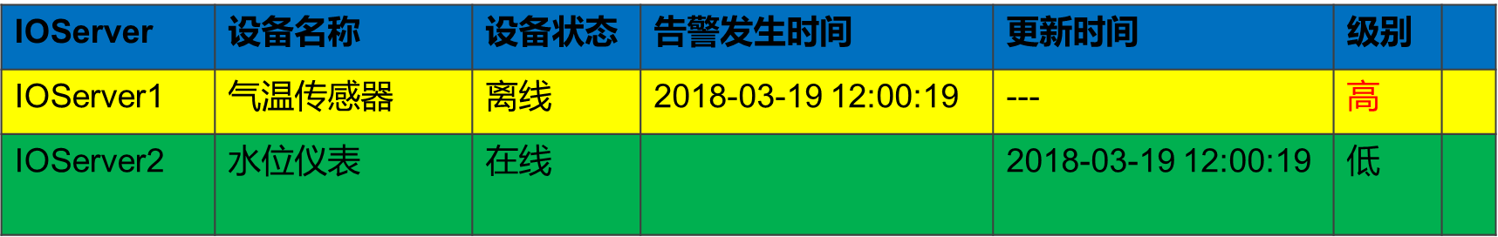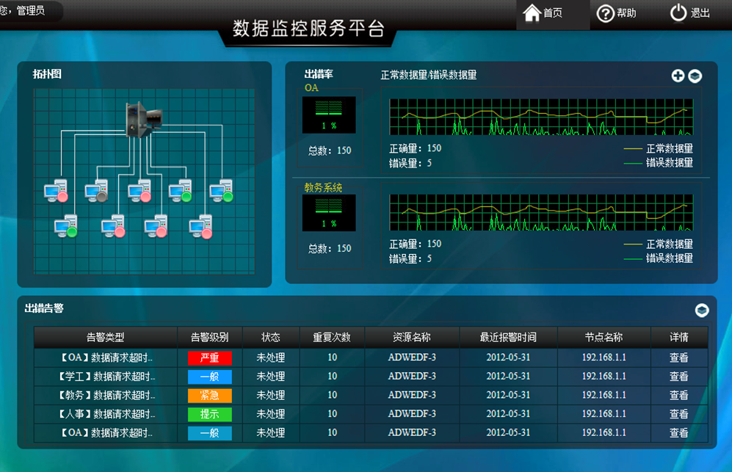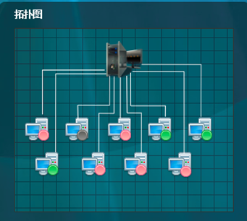

49